全国中学校地理教育研究会

第６７回 全国研究大会（最終案内）

社会的事象の地理的な見方・考え方を働かせる
授業の工夫・改善

期 日
令和８年８月７日（金） ９時５０分～１６時００分（受付９時３０分）
８月８日（土） ９時００分～１７時００分（受付８時４０分
会 場
日本大学経済学部３号館８階（東京都千代田区西神田1-2-5）
※同日、３号館９階にて全国地理研究会（東京大会）も開催。出入り自由。

JR総武・中央線 都営三田線「水道橋」駅より 徒歩５分
都営新宿線・三田線 東京メトロ半蔵門線「神保町」駅より徒歩５分
※オンラインによる参加も受け付けます。

【大会主題】

主 催 全国中学校地理教育研究会
後 援（予定） 文部科学省／国土交通省国土地理院／東京都教育委員会／日本地理学会
日本地理教育学会／日本地図学会／日本教材学会
一般財団法人日本地図センター
協 賛 株式会社帝国書院／東京書籍株式会社／日本文教出版株式会社／株式会社浜島書店／
一般財団法人日本地図センター／株式会社ベネッセコーポレーション／
株式会社ぶよお堂／内外地図株式会社／株式会社新学社／ESRIジャパン
大会内容
【日程】 講演と巡検および情報交換会は、全国地理研究会と共同開催
（１）講演 講師：国立教育政策研究所教育課程調査官
兼文部科学省初等中等教育局教科調査官 小関 祐之 先生

（２）教員のためのスキルアップ講座
『１００年の都市変容を「生きた教材」に変える授業デザイン』
講師：日本大学経済学部教授 卜部 勝彦 先生

（３）研究発表
千葉大学教育学部附属中学校 五十嵐 辰博 先生

富山大学教育学部附属中学校 早川 晃央 先生
地理授業研究会より実践発表
講評：早稲田大学教授 池 俊介 先生
大正大学教授 中嶋 則夫 先生
（４）巡検
Ａコース 六本木界隈、ジェントリフィケーション
案内者：五十嵐 和也 先生（成蹊高校）
Ｂコース 東京臨海地域界隈
案内者：伊藤 智樹 先生（早稲田大学高等学院）
※事前申し込み制、費用実費程度（当日集金）

＜情報交換会＞ ８月７日(金) １７:００～１９：００
日本大学経済学部本館にて 会費４０００円程度（当日集金）
参加希望の方は、当日受付にてお申し出ください。

全国中学校地理教育研究会
第６７回 全 国 研 究 大 会 参加方法

【大会参加費】
教員・学校関係者等 | 会場参加・オンライン参加(※)ともに １日につき ２，０００円
大学生・大学院生 | 会場参加・オンライン参加(※)ともに １日につき 1，0００円
※今大会はスキルアップ講座の内容の性質上、オンライン参加は１日目のみとさせていただき
ます。詳しくは別紙スキルアップ講座の案内をご覧ください。

【申込期間】
事前申込及びオンライン参加による申込につきましては、整理の都合上、令和８年７月
３１日（金）までにお願いします。会場参加される方は当日参加も受け付けております。

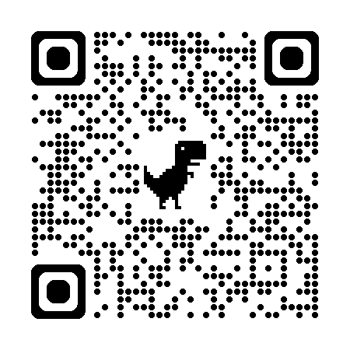
【申込方法】
①Googleフォームにて（右の二次元コードよりお申込みください）
https://forms.gle/Yea962KYLTZCqA3y5
②下記申込用紙に必要事項を記入し、ファクシミリで事務局まで送付
③当日 会場にて
会費は ①当日納入（会場参加のみ）
②金融機関振込（８月３日(月)までにお振込をお願いいたします。）
のどちらかをお選びいただけます。

【振 込 先】
みずほ銀行普通預金
＜口座番号＞ ３１５６６６０
＜支店名＞ 八王子支店 ＜店番号＞ ２６０
＜口座名義＞ 全国中学校地理教育研究会

【問い合わせ先・事務局】
墨田区立寺島中学校 臼田 亜希
電話番号 ０３（３６１７）０５３７
ファクシミリ ０３（３６１７）０９７７

全中地研 ホームページ・アドレス http://www.zenchuchiken.com/

FAX（０３－３６１７－０９７７）このまま送信ください。
墨田区立寺島中学校 臼田 宛

第６７回 全 国 研 究 大 会 参加申込書
◆参加日・参加方法・納入方法に○を付けてください。
 | 一般参加者（学校の先生方など） |  | 大学生・院生など
会場参加 8/７ |  | ２0００円 |  | １０００円
会場参加 8/８ |  | ２０００円 |  | １０００円
オンライン参加 8/７ |  | ２０００円 |  | １０００円
納入方法 |  | 金融機関振込 |  | 当日 受付納入
◆巡検参加申込 参加する方はどちらかに〇をつけてください。
※巡検は事前申し込み制となっております。定員になり次第締め切りとさせていただきます。
１．Ａコース（六本木） ２．Ｂコース（東京臨海地域）
※以下について、ご記入をお願いいたします。
ご氏名
所属（勤務先など）
所在地 | 〒
電話 |  |  | ﾌｧｸｼﾐﾘ
E-mail_{(※)}
連絡先について、ご自宅を希望される方は以下にお書きください。
ご自宅  住所 | 〒
電話 |  |  | ﾌｧｸｼﾐﾘ
※オンライン参加をご希望の方は、必ずご記入ください。学校のメールアドレスだと添付ファイルが開け
ない可能性がございます。なるべく個人メールアドレスをお知らせください。また、事務局からのメー
ルが確実に届きますよう、「outlook.jp」からのメールが届くように設定をお願いいたします。
【事 務 局】 墨田区立寺島中学校 臼田 亜希
〒１３１－００４１ 東京都墨田区八広１－１７－１５
電話 0３（３６１７）０５３７ ファクシミリ 0３（３６１７）０９７７
E-mail：usuda.jac0504@outlook.jp

